HALFEN ML Maueranker

Leviat

Eigenschaften

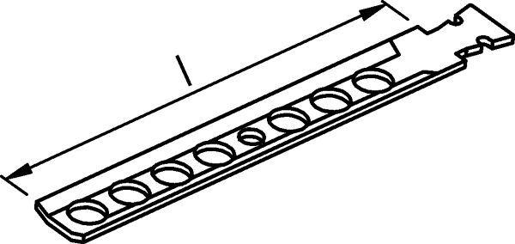

Produkt

Befestigungsanker

Werkstoff

Edelstahl, Stahl

Breite (mm)

25,00 - 26,00

Länge (mm)

85,00 - 245,00

Stärke (mm)

1,25 - 2,00